**«БЫСТРОГОРСКИЙ ВЕСТНИК»**

**Информационный бюллетень МО «Быстрогорское сельское поселение»**

**Пятница 01 марта 2019 года**

**№ 6**

**Официальное средство массовой информации Быстрогорского сельского поселения «Быстрогорский вестник» издается на основании Решения Собрания депутатов Быстрогорского сельского поселения от 4.04.2012г. № 178-СД, Постановления Администрации Быстрогорского сельского поселения от 19.04.2012г. №76. Документы, публикуемые в «Быстрогорском вестнике» соответствуют оригиналам и имеют юридическую силу.**

**ПОСТАНОВЛЕНИЕ**

**01 марта 2019 г. № 22 п. Быстрогорский**

**О внесении изменений в Постановление**

**Администрации Быстрогорского сельского**

**поселения от 28.12.2018 г. № 124 «Об утверждении**

**плана финансово-хозяйственной деятельности**

**муниципального бюджетного учреждения культуры**

**«Быстрогорский сельский Дом культуры» на 2019 год**

**и на плановый период 2020 и 2021 годов»**

В соответствии с Постановлением Администрации Быстрогорского сельского поселения от 16.06.2011г. № 101 «Об определении Порядка составления и утверждения плана финансово-хозяйственной деятельности подведомственных муниципальных учреждений Быстрогорского сельского поселения», решением Собрания депутатов Быстрогорского сельского поселения от 28.02.2019 г. № 56-СД «О внесении изменений в решение Собрания депутатов Быстрогорского сельского поселения от 26.12.2018 г. № 53-СД «О бюджете Быстрогорского сельского поселения Тацинского района на 2019 и на плановый период 2020 и 2021 годов»,

ПОСТАНОВЛЯЮ:

1. Внести изменения в Постановление от 28.12.2018 года № 124 «Об утверждении Плана финансово-хозяйственной деятельности муниципального бюджетного учреждения культуры «Быстрогорский сельский Дом культуры» на 2019 год и на плановый период 2020 и 2021 годов», изложив приложение к Постановлению в новой редакции, согласно приложению к настоящему Постановлению.

2. Постановление подлежит опубликованию в периодическом печатном издании муниципального образования «Быстрогорское сельское поселение» бюллетене «Быстрогорский вестник» и на официальном сайте Быстрогорского сельского поселения в информационно-телекоммуникационной сети Интернет.

3. Контроль за исполнением настоящего Постановления оставляю за собой.

Глава Администрации

Быстрогорского сельского поселения С.Н. Кутенко

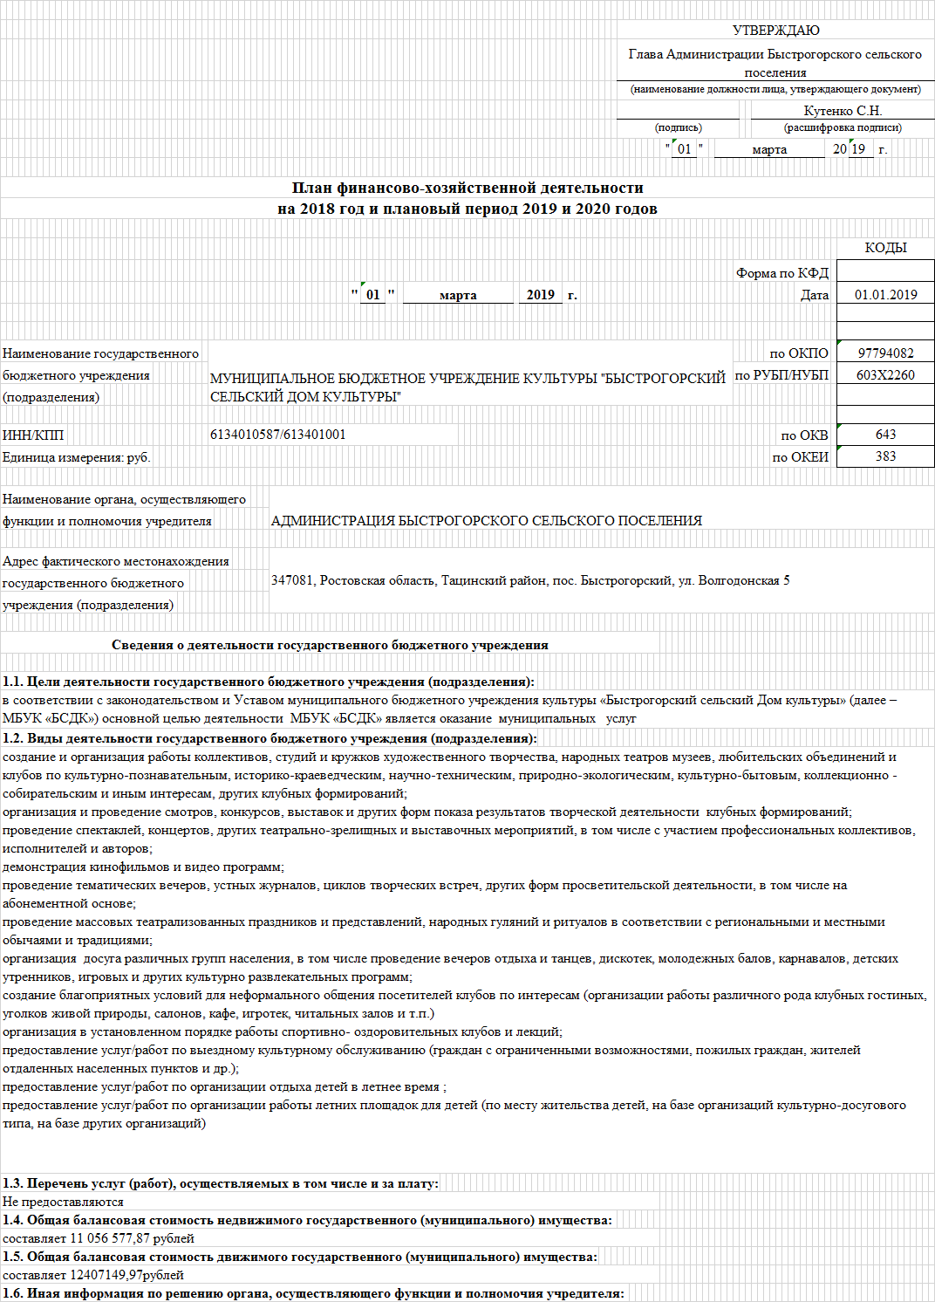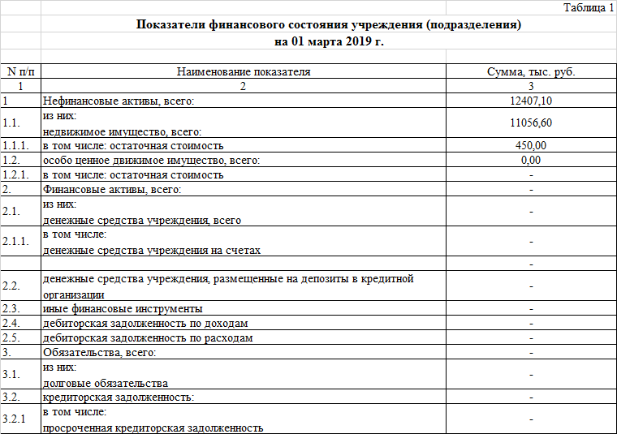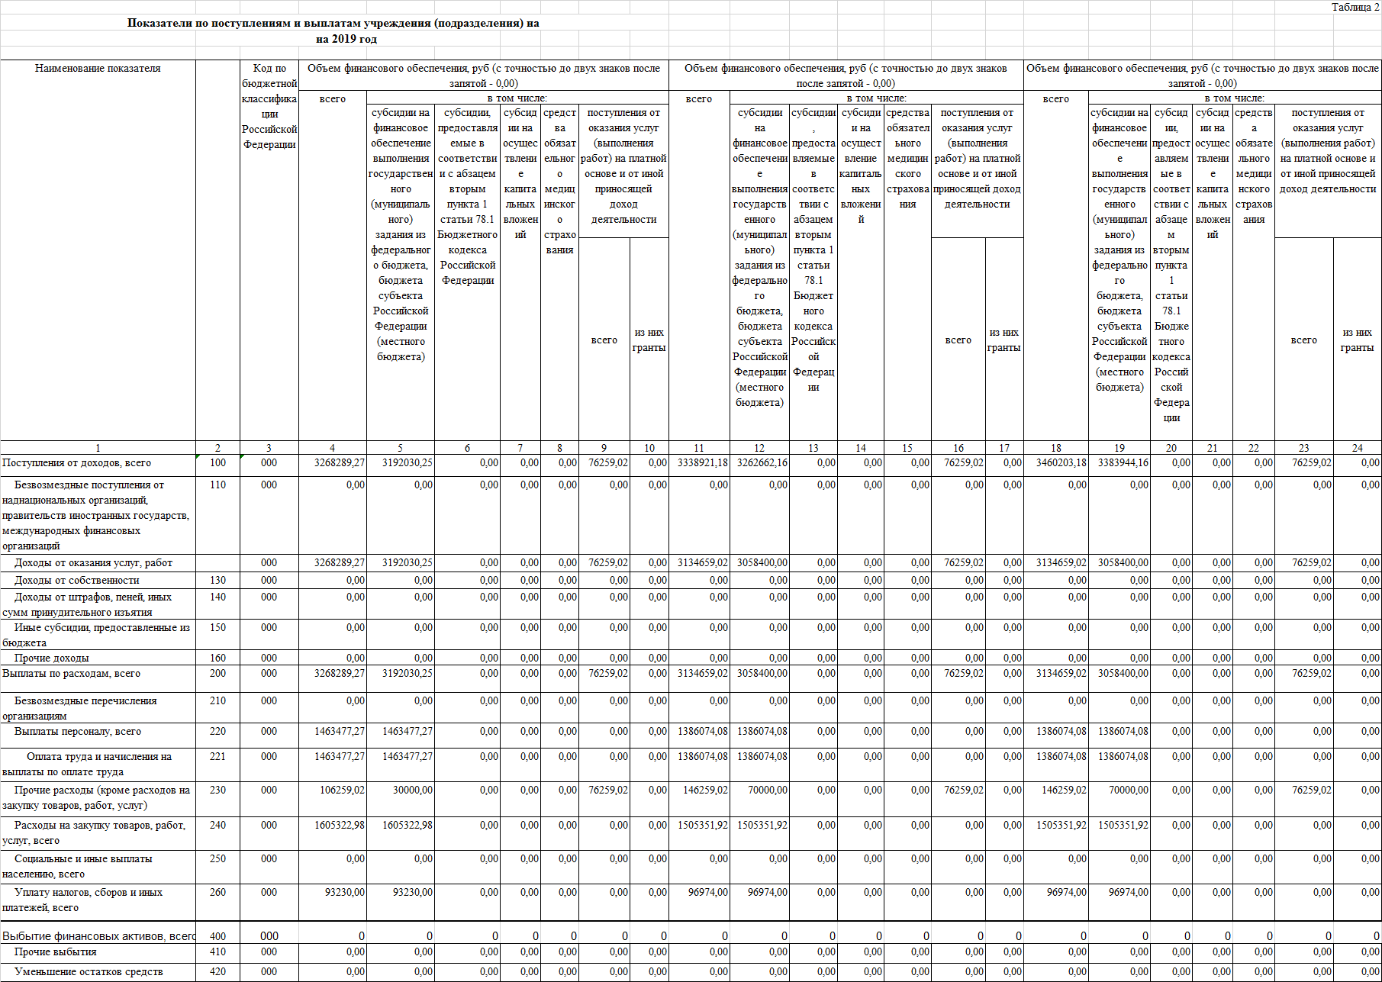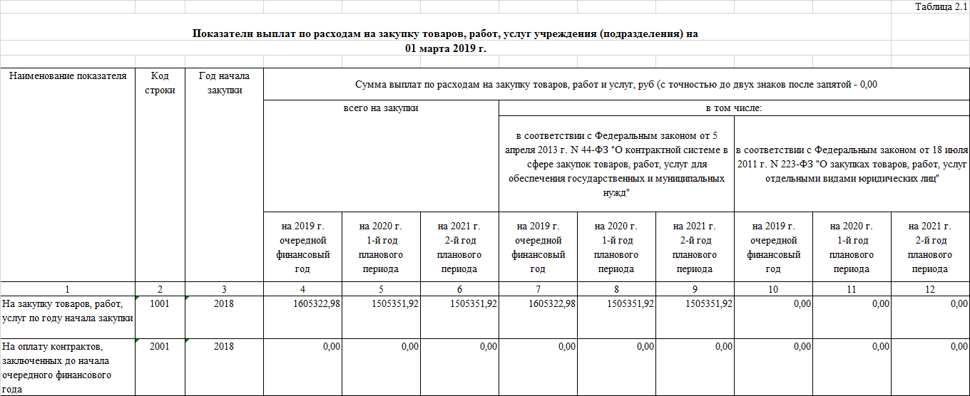

___

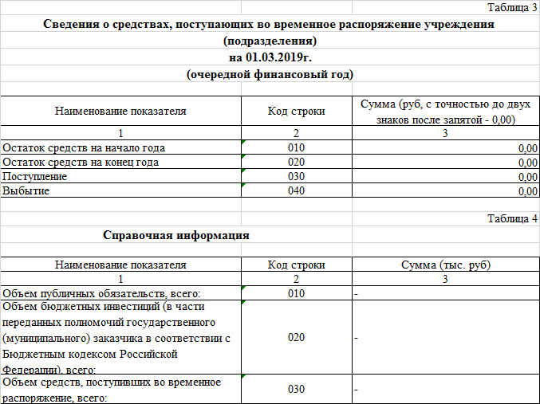

**ПОСТАНОВЛЕНИЕ**

**01 марта 2019 г.** **№ 23 п. Быстрогорский**

**О внесении изменений**

**в постановление № 109 от 28.12.2018**

**«Об утверждении Плана реализации**

**муниципальной программы**

**Быстрогорского сельского поселения**

**«Развитие культуры» на 2019 год**

В соответствии с Постановлением Администрации Быстрогорского сельского поселения от 16.08.2013 № 145 «Об утверждении Перечня муниципальных программ Быстрогорского сельского поселения», от 25.09.2019 № 87 «Об утверждении Порядка разработки, реализации и оценки эффективности муниципальных программ Быстрогорского сельского поселения», Постановления Администрации Быстрогорского сельского поселения от 27.09.2013 года №160 «Об утверждении муниципальной программы Быстрогорского сельского поселения «Развитие культуры»»,

ПОСТАНОВЛЯЮ:

1. Внести изменения в постановление №109 от 28.12.2018 г. «Об утверждении План реализации муниципальной программы Быстрогорского сельского поселения «Развитие культуры» на 2019 год» согласно приложению к настоящему постановлению.

2. Постановление подлежит опубликованию в установленном порядке в периодическом печатном издании муниципального образования «Быстрогорское сельское поселение» бюллетене «Быстрогорский вестник» и на официальном сайте Быстрогорского сельского поселения в информационно-телекоммуникационной сети Интернет.

3. Контроль за выполнением постановления оставляю за собой

**Глава Администрации Быстрогорского**

**сельского поселения С.Н. Кутенко**

Приложение

к постановлению

Администрации

Быстрогорского сельского поселения

от 01.03.2019 г № 23

План

реализации муниципальной программы Быстрогорского сельского поселения «Развитие культуры» на 2019 год

|  |  |  |  |  |  |  |  |  |
| --- | --- | --- | --- | --- | --- | --- | --- | --- |
| № п/п | Наименование подпрограммы,  основного мероприятия,  мероприятия ведомственной целевой программы, контрольного события программы | Ответственный   исполнитель   (заместитель руководителя ОИВ/ФИО) | Ожидаемый результат (краткое описание) | Срок  реализации   (дата) | Объем расходов | | | |
| всего | областной  бюджет | местный бюджет | внебюджетные источники |
| 1 | 2 | 3 | 4 | 5 | 6 | 7 | 9 | 10 |
| 1. | Подпрограмма1 **«Развитие культурно- досуговой деятельности»** | МБУК «БСДК» Бударина Н.В. | создание усло­вий для удовле­творения по­требностей насе­ления в куль­турно – досуговой деятельности, расширение воз­можностей для духовного разви­тия; повышение творческого по­тенциала само­деятельных кол­лективов народ­ного творчества | х | **3271,3** | **-** | **3192,0** | **79,3** |
| 1.1. | **Основное мероприятие**  Расходы на обеспечение деятельности (оказание услуг) муниципальных учреждений культуры Быстрогорского сельского поселения | МБУК «БСДК» Бударина Н.В. | Развитие культурно-досуговой деятельности, обеспечение сохранности зданий учреждений культуры; создание безопасных и благоприятных условий нахождения граждан в учреждениях культуры; улучшение технического состояния зданий учреждений культуры; обеспечение пожарной безопасности зданий учреждений культуры | с 01.01.2019г. по 31.12.2019г. | 3192,0 | - | 3192,0 | - |
| 1.1. | Контрольное событие программы | МБУК «БСДК» Бударина Н.В. | выполнение программных мероприятий | 31.12.2019г | х | х | х | х |
| 1.2 | **Основное Мероприятие**  Расходы за счет средств полученных доходов от предпринимательской и иной приносящей доход деятельности для обеспечения деятельности МБУК «БСДК» | МБУК «БСДК» Бударина Н.В. | поддержка деятельности учреждения | с 01.01.2019г. по 31.12.2019г. | 79,3 | - | - | 79,3 |
| 1.2.1 | **Мероприятие**  Расходы за счет средств полученных доходов от предпринимательской и иной приносящей доход деятельности для поддержки деятельности МБУК «БСДК» | МБУК «БСДК» Бударина Н.В. | поддержка деятельности учреждения | с 01.01.2019г. по 31.12.2019г. | 79,3 | - | - | 79,3 |
| 1.2. | Контрольное событие программы | МБУК «БСДК» Бударина Н.В. | выполнение программных мероприятий | 31.12.2019г | х | х | х | х |
|  | **Итого по муниципальной  программе** |  |  | **X** | **3271,3** | **-** | **3192,0** | **79,3** |

--------------------------------

<*> Объем расходов приводится на очередной финансовый год.

**ПОСТАНОВЛЕНИЕ**

**01 марта 2019 г. № 24 п. Быстрогорский**

**О внесении изменений в постановление**

**Администрации Быстрогорского сельского**

**поселения от 27.09.2013 г. №160**

**«Об утверждении муниципальной программы**

**Быстрогорского сельского поселения**

**«Развитие культуры»**

В соответствии с Постановлением Администрации Быстрогорского сельского поселения от 16.08.2013 № 145 «Об утверждении Перечня муниципальных программ Быстрогорского сельского поселения», от 09.08.2013 № 143 «Об утверждении Порядка разработки, реализации и оценки эффективности муниципальных программ Быстрогорского сельского поселения»,

**ПОСТАНОВЛЯЮ:**

1. Внести в Приложение №1 к Постановлению Администрации Быстрогорского сельского поселения от 27.09.2013 г. №160 «Об утверждении муниципальной программы Быстрогорского сельского поселения «Развитие культуры»» следующие изменения:

1.1. подраздел «Ресурсное обеспечение муниципальной программы Быстрогорского сельского поселения» раздела «Паспорт муниципальной программы Быстрогорского сельского поселения «Развитие культуры» изложить в редакции:

«Ресурсное обеспечение

муниципальной программы

Быстрогорское сельское

поселение финансирование программных мероприятий

осуществляется за счет средств местного бюджета и внебюджетных источников в объемах, предусмотренных программой.

Общий объем финансирования Программы составляет 25685,6 тыс. рублей, в том числе:

2014 год – 3924,7 тыс.рублей;

2015 год – 3168,9 тыс. рублей;

2016 год – 3877,8 тыс. рублей;

2017 год – 4555,6 тыс.рублей;

2018 год – 3752,6 тыс.рублей;

2019 год – 3271,3 тыс.рублей;

2020 год – 3134,7 тыс.рублей.

Объем средств федерального бюджета – 0 тыс. рублей;

Объем средств областного бюджета 1751,6 тыс. рублей;

Объем средств местного бюджета составляет – 24422,4 тыс. рублей, из них:

2014 год – 3478,8 тыс.рублей;

2015 год – 3105,1 тыс. рублей;

2016 год – 3786,4 тыс. рублей;

2017 год – 4384,2 тыс.рублей;

2018 год – 3420,5 тыс.рублей;

2019 год – 3192,0 тыс.рублей;

2020 год – 3055,4 тыс.рублей.

Объем средств из внебюджетных источников составляет 388 тыс.рублей, из них:

2014 год – 32,1 тыс.рублей;

2015 год – 32,1 тыс. рублей;

2016 год – 32,1 тыс. рублей;

2017 год – 51,9 тыс.рублей;

2018 год – 81,2 тыс.рублей;

2019 год – 79,3 тыс.рублей;

2020 год – 79,3 тыс.рублей.»

1.2. раздел 4 изложить в редакции:

«**Раздел 4. Информация по ресурсному обеспечению**

**муниципальной программы**

Общий объем финансирования Программы составляет 25685,6 тыс.рублей, в том числе:

2014 год – 3924,7 тыс.рублей;

2015 год – 3168,9 тыс. рублей;

2016 год – 3877,8 тыс. рублей;

2017 год – 4555,6 тыс.рублей;

2018 год – 3752,6 тыс.рублей;

2019 год – 3271,3 тыс.рублей;

2020 год – 3134,7 тыс.рублей.

На реализацию мероприятий программы из федерального бюджета – 0 тыс. рублей, из областного бюджета 1751,6 тыс. рублей; из местного бюджета направляется – 24 422,4 тыс.рублей, из внебюджетных источников – 388 тыс.рублей.

Информация о расходах бюджета Быстрогорского сельского поселения Тацинского района на реализацию Программы представлена в приложении № 5 к муниципальной программе.

Информация о расходах областного бюджета, федерального бюджета, местных бюджетов и внебюджетных источников на реализацию Программы представлена в приложении № 6 к муниципальной программе».

1.3. в разделе 7:

1.3.1. Строку «Ресурсное обеспечение подпрограммы» подраздела 7.1.изложить в редакции:

|  |  |
| --- | --- |
| Ресурсное обеспечение подпрограммы | финансирование программных мероприятий осуществляется за счет средств местного бюджета и внебюджетных источников в объемах, предусмотренных Программой.  Общий объем финансирования Подпрограммы составляет  25685,6 тыс. рублей, в том числе:  2014 год – 3520,7 тыс.рублей;  2015 год – 2843,7 тыс. рублей;  2016 год – 3605,7 тыс. рублей;  2017 год – 4555,6 тыс.рублей;  2018 год – 3752,6 тыс.рублей;  2019 год – 3271,3 тыс.рублей;  2020 год – 3134,7 тыс.рублей.  Объем средств федерального бюджета – 0 тыс. рублей;  Объем средств областного бюджета 1751,6 тыс. рублей;  Объем средств местного бюджета составляет – 24422,4 тыс. рублей, в том числе:  2014 год – 3074,8 тыс.рублей;  2015 год – 2779,9 тыс. рублей;  2016 год – 3514,3 тыс. рублей;  2017 год – 4384,2 тыс.рублей;  2018 год – 3420,5 тыс.рублей;  2019 год – 3192,0 тыс.рублей;  2020 год – 3055,4 тыс.рублей.  Объем средств из внебюджетных источников составляет 388 тыс.рублей, из них:  2014 год – 32,1 тыс.рублей;  2015 год – 32,1 тыс. рублей;  2016 год – 32,1 тыс. рублей;  2017 год – 51,9 тыс.рублей;  2018 год – 81,2 тыс.рублей;  2019 год – 79,3 тыс.рублей;  2020 год – 79,3 тыс.рублей;  2020 год – 79,3 тыс.рублей.» |

1.3.2. Подраздел 7.5. изложить в новой редакции:

**«7.5. Информация по ресурсному  
обеспечению подпрограммы «Развитие культурно- досуговой деятельности»**

Общий объем финансирования подпрограммы составляет 25685,6 тыс. рублей, в том числе:

2014 год – 3520,7 тыс.рублей;

2015 год – 2843,7 тыс. рублей;

2016 год – 3605,7 тыс. рублей;

2017 год – 4555,6 тыс.рублей;

2018 год – 3752,6 тыс.рублей;

2019 год – 3271,3 тыс.рублей;

2020 год – 3134,7 тыс.рублей

.

На реализацию мероприятий подпрограммы из федерального бюджета – 0 тыс. рублей, из областного бюджета 1751,6 тыс. рублей, из местного бюджета – 24 422,4 тыс. рублей, из внебюджетных источников – 388 тыс. рублей. Информация о расходах бюджета Быстрогорского сельского поселения Тацинского района на реализацию подпрограммы представлена в приложении № 5 к муниципальной программе.»

1.4. Приложение №4 к муниципальной программе Быстрогорского сельского поселения «Развитие культуры» изложить в новой редакции согласно приложению №1 к настоящему постановлению.

1.5. Приложение №5 к муниципальной программе Быстрогорского сельского поселения «Развитие культуры» изложить в новой редакции согласно приложению №2 к настоящему постановлению.

1.6. Приложение №6 к муниципальной программе Быстрогорского сельского поселения «Развитие культуры» изложить в новой редакции согласно приложению №3 к настоящему постановлению.

2. Постановление подлежит опубликованию в установленном порядке в периодическом печатном издании муниципального образования «Быстрогорское сельское поселение» бюллетене «Быстрогорский вестник» и на официальном сайте Быстрогорского сельского поселения в информационно-телекоммуникационной сети Интернет.

3. Контроль за выполнением постановления оставляю за собой.

**Глава Администрации**

**Быстрогорского сельского поселения С.Н. Кутенко**

Приложение № 1

к постановлению Администрации

Быстрогорского сельского поселения

от 01.03.2019 г. № 24

Прогноз

сводных показателей муниципальных заданий на оказание

муниципальных услуг муниципальными учреждениями поселения по муниципальной программе

|  |  |  |  |  |  |  |  |  |  |  |  |  |  |  |  |  |  |  |  |  |  |  |  |  |  |  |  |
| --- | --- | --- | --- | --- | --- | --- | --- | --- | --- | --- | --- | --- | --- | --- | --- | --- | --- | --- | --- | --- | --- | --- | --- | --- | --- | --- | --- |
| Наименование услуги,  показателя объема услуги, подпрограммы,  основного мероприятия, мероприятия ВЦП | Значение показателя объема услуги | | | | | | | | | Расходы областного и местного бюджетов на оказание муниципальной услуги, тыс. руб. | | | | | | | | | | | | | | | | | |
| 2014 | 2015 | | 2016 | 2017 | | 2018 | 2019 | 2020 | 2014 | 2015 | | 2016 | | | 2017 | | | 2018 | | | 2019 | | | | 2020 | |
| 1 |  | | | | | | | | | | | | | | | | | | | | | | | | | | |
| Наименование услуги и ее содержание: | Услуга по организации досуга жителей поселения и поддержке народного творчества | | | | | | | | | | | | | | | | | | | | | | | | | | |
| Показатель объема услуги: | Число культурно-досуговых мероприятий | | | | | | | | | | | | | | | | | | | | | | | | | | |
| Подпрограмма 1 «Развитие культурно- досуговой деятельности» |  |  |  | |  | |  |  |  |  |  | | |  | | |  | | |  | |  | | |  | |
| Основное мероприятие 1. Расходы на обеспечение деятельности (оказание услуг) муниципальных учреждений культуры Быстрогорского сельского поселения  Основное мероприятие 3. Расходы на софинансирование повышения заработной платы работникам учреждений культуры  Основное мероприятие 8. Софинансирование расходов на софинансирование повышения заработной платы работникам учреждений культуры | 145 | 144 | 146 | | 146 | | 115 | 150 | 150 | 3302,0 | 2659,6 | | | 3605,7 | | | 4555,6 | | | 3752,6 | | 3271,3 | | | 3134,7 | |
| Наименование услуги и ее содержание: | Услуга по организации библиотечного обслуживания населения, комплектованию и обеспечению сохранности библиотечного фонда | | | | | | | | | | | | | | | | | | | | | | | | | | |
| Показатель объема услуги: | Количество выданных документов | | | | | | | | | | | | | | | | | | | | | | | | | | |
| Подпрограмма 2 «Развитие библиотечного дела» |  |  |  | |  |  | |  |  |  | |  | | |  | | |  | | |  | |  |  | | | |
| Основное мероприятие 1.  Расходы на обеспечение деятельности (оказание услуг) муниципальных учреждений культуры Быстрогорского сельского поселения | 12000 | 9000 | 9450 | | - | - | | - | - | 404,0 | | 325,2 | | | 272,1 | | | - | | | - | | - | - | | | |

Приложение № 2

к постановлению Администрации

Быстрогорского сельского поселения

от 01.03.2019 г. № 24

Расходы бюджета поселения

на реализацию муниципальной программы

|  |  |  |  |  |  |  |  |  |  |  |  |  |  |
| --- | --- | --- | --- | --- | --- | --- | --- | --- | --- | --- | --- | --- | --- |
| Статус | Наименование муниципальной программы, подпрограммы муниципальной программы,  основного мероприятия, мероприятия ведомственной целевой программы | Ответственный исполнитель, соисполнители, участники | Код бюджетной классификации <1> | | | | Расходы <2> (тыс. руб.), годы | | | | | | |
| ГРБС | РзПр | ЦСР | ВР | 2014 | 2015 | 2016 | 2017 | 2018 | 2019 | 2020 | |
| 1 | 2 | 3 | 4 | 5 | 6 | 7 | 8 | 9 | 10 | 11 | 12 | 13 | 14 |
| Муниципальная программа | «Развитие культуры » | всего <3>,  в том числе: | X | X | X | X | 3924,7 | 3168,9 | 3758,7 | 4555,6 | 3752,6 | 3271,3 | 3134,7 | |
| ответственный исполнитель муниципальной программы **Администрация Быстрогорского сельского поселения**, всего | 951 | 0801 | X | X | 3924,7 | 3168,9 | 3758,7 | 4555,6 | 3752,6 | 3271,3 | 3134,7 | |
| соисполнитель 1- отсутствует, всего | 951 | X | X | X | - | - | - | - | - | - | - | |
| участник 1 **МБУК «БСДК»,** всего | 951 | 0801 | X | X | 3520,7 | 2843,7 | 3463,2 | 4555,6 | 3752,6 | 3271,3 | 3134,7 | |
| участник 2 **МБУК «БСБ»**, всего | 951 | 0801 | X | X | 404,0 | 325,2 | 298,5 | 0,0 | 0,0 | 0,0 | 0,0 | |
| Подпрограмма 1 | «Развитие культурно- досуговой деятельности» | Исполнитель подпрограммы 1 (соисполнитель муниципальной программы) всего, | 951 | 0801 | X | X | 3520,7 | 2843,7 | 3463,2 | 4555,6 | 3752,6 | 3271,3 | 3134,7 | |
| в том числе: |  |  |  |  |  |  |  |  |  |  |  | |
| участник подпрограммы 1 МБУК «БСДК» | 951 | 0801 | X | X | 3520,7 | 2843,7 | 3463,2 | 4555,6 | 3752,6 | 3271,3 | 3134,7 | |
| Основное мероприятие 1. | Расходы на обеспечение деятельности (оказание услуг) муниципальных учреждений культуры Быстрогорского сельского поселения | исполнитель основного мероприятия 1. МБУК «БСДК» (участник муниципальной программы) | 951 | 0801 | 0110059 | 611 | 2929,6 | 2626,2 | 0 | 0 | 0 | 0 | 0 | |
| 951 | 0801 | 0110000590 | 611 | 0  0 | 0 | 3431,1 | 3320,9 | 3247,5 | 3192,0 | 3055,4 | |
| Основное мероприятие 2. | Расходы за счет средств от полученных доходов от предпринимательской и иной приносящей доход деятельности для обеспечения деятельности МБУК «БСДК» | исполнитель основного мероприятия 1. МБУК «БСДК» (участник муниципальной программы) | X | X | X | Х | 32,1 | 32,1 | 32,1 | 32,1 | 81,2 | 79,3 | 79,3 | |
| Основное мероприятие 3. | Расходы на софинансирование повышения заработной платы работникам учреждений культуры | исполнитель основного мероприятия 1. МБУК «БСДК» (участник муниципальной программы) | 951 | 0801 | 0117385 | 611 | 353,8 | 31,7 | 0 | 0 | 0 | 0 | 0 | |
| 951 | 0801 | 0110073850 | 611 | 0 | 0 | 59,3 | 0 | 0 | 0 | 0 | |
| 951 | 0801 | 0112518 | 611 | 18,6 | 0 | 0 | 0 | 0 | 0 | 0 | |
| Основное мероприятие 4. | Расходы на проведение выборочного капитального ремонта котельной в здании Быстрогорского сельского дома культуры | исполнитель основного мероприятия 1. МБУК «БСДК» (участник муниципальной программы) | 951 | 0801 | 0112519 | 612 | 126,6 | 0 | 0 | 0 | 0 | 0 | 0 | |
| Основное мероприятие 5. | Расходы на поощрение победителей Областного конкурса на звание «Лучшее поселение Ростовской области» | исполнитель основного мероприятия 1. МБУК «БСДК» (участник муниципальной программы) | 951 | 0801 | 0117101 | 612 | 60,0 | 0 | 0 | 0 | 0 | 0 | 0 | |
| Основное мероприятие 6. | Расходы на организацию и проведение праздничных мероприятий, посвященных 70-летию Победы в Великой Отечественной войне 1941-1945 гг. | исполнитель основного мероприятия 1. МБУК «БСДК» (участник муниципальной программы) | 951 | 0801 | 0112521 | 612 | 0 | 122,0 | 0 | 0 | 0 | 0 | 0 | |
| Основное мероприятие 7. | Расходы на организацию и проведение культурно- массовых мероприятий, посвященных образованию п. Быстрогорский | исполнитель основного мероприятия 1. МБУК «БСДК» (участник муниципальной программы) | 951 | 0801 | 0112524 | 612 | 0 | 30,0 | 0 | 0 | 0 | 0 | 0 | |
| Основное мероприятие 8. | Софинансирование расходов на софинансирование повышения заработной платы работникам учреждений культуры | исполнитель основного мероприятия 1. МБУК «БСДК» (участник муниципальной программы) | 951 | 0801 | 0112525 | 611 | 0 | 1,7 | 0 | 0 | 0 | 0 | 0 | |
| 951 | 0801 | 01100S3850 | 611 | 0 | 0 | 3.1 | 130,2 | 250,9 | 0 | 0 | |
| Основное мероприятие 9. | Расходы на ремонт освещения здания Дома культуры | исполнитель основного мероприятия 1. МБУК «БСДК» (участник муниципальной программы) | 951 | 0801 | 0110025190 | 612 | 0 | 0 | 0 | 70,0 | 0 | 0 | 0 | |
| Основное мероприятие 10. | Расходы на выборочный капитальный ремонт танцевальной площадки | исполнитель основного мероприятия 1. МБУК «БСДК» (участник муниципальной программы) | 951 | 0801 | 0110025191 | 612 | 0 | 0 | 0 | 772,5 | 0 | 0 | 0 | |
| Основное мероприятие 11. | Расходы на выборочный капитальный ремонт ступеней и площадки перед зданием Быстрогорского сельского дома культуры | исполнитель основного мероприятия 1. МБУК «БСДК» (участник муниципальной программы) | 951 | 0801 | 0110025110 | 612 | 0 | 0 | 0 | 229,9 | 0 | 0 | 0 | |
| Основное мероприятие 12. | Расходы на ремонт котла и котельного оборудования | исполнитель основного мероприятия 1. МБУК «БСДК» (участник муниципальной программы) | 951 | 0801 | 0110025193 | 612 | 0 | 0 | 0 | 0 | 173,0 | 0 | 0 | |
| Подпрограмма 2 | «Развитие библиотечного дела» | Исполнитель подпрограммы 2 (соисполнитель муниципальной программы) всего, | 951 | 0801 | 0120059 | 611 | 404,0 | 325,2 | 0 | 0 | 0 | 0 | 0 | |
| 951 | 0801 | 0120000590 | 611 | 0 | 0 | 298,5 | 0,0 | 0,0 | 0,0 | 0,0 | |
|  |  | в том числе: |  |  |  |  |  |  |  |  |  |  |  | |
|  |  | участник подпрограммы 2 МБУК «БСБ» | 951 | 0801 | 0120059 | 611 | 404,0 | 325,2 | 0 | 0 | 0 | 0 | 0 | |
| 951 | 0801 | 0120000590 | 611 | 0 | 0 | 298,5 | 0,0 | 0,0 | 0,0 | 0,0 | |
| Основное мероприятие 1. | Расходы на обеспечение деятельности (оказание услуг) муниципальных учреждений культуры Быстрогорского сельского поселения | исполнитель основного мероприятия 2. МБУК «БСБ» (участник муниципальной программы) | 951 | 0801 | 0120059 | 611 | 404,0 | 325,2 | 0 | 0 | 0 | 0 | 0 | |
| 951 | 0801 | 0120000590 | 611 | 0 | 0 | 298,5 | 0,0 | 0,0 | 0,0 | 0,0 | |

<1> До присвоения кода бюджетной классификации указываются реквизиты нормативного правового акта о выделении средств бюджета поселения на реализацию основных мероприятий муниципальной программы. Для муниципальных программ поселения, разрабатываемых в 2013 году – после принятия нормативно-правового акта о бюджете поселения на 2014 год и на плановый период 2015 и 2016 годов.

<2> Представленные расходы подлежат ежегодному уточнению при формировании бюджета на очередной финансовый год и плановый период.

<3> Здесь и далее в строке «всего» указываются все необходимые расходы на реализацию муниципальной программы (подпрограммы, основного мероприятия), учитывающие расходы, предусмотренные нормативными правовыми актами, в результате которых возникают расходные обязательства поселения.

<4> Под обеспечением реализации муниципальной программы понимается деятельность, не направленная на реализацию ведомственных целевых программ, основных мероприятий подпрограмм

Приложение № 3

к постановлению Администрации

Быстрогорского сельского поселения

от 01.03.2019 г. № 24

Расходы

областного бюджета, местного бюджета

и внебюджетных источников на реализацию муниципальной программы

|  |  |  |  |  |  |  |  |  |  |
| --- | --- | --- | --- | --- | --- | --- | --- | --- | --- |
| Статус | Наименование муниципальной программы,  подпрограммы муниципальной программы | Ответственный исполнитель, соисполнители | Оценка расходов (тыс. руб.), годы | | | | | | |
| 2014 | 2015 | 2016 | 2017 | 2018 | 2019 | 2020 |
| 1 | 2 | 3 | 4 | 5 | 6 | 7 | 8 | 9 | 10 |
| Муниципальная программа | «Развитие культуры» | всего | 3924,7 | 3168,9 | 3877,8 | 4555,6 | 3752,6 | 3271,3 | 3134,7 |
| областной бюджет | 413,8 | 31,7 | 59.3 | 119,5 | 250,9 | 0 | 0 |
| местный бюджет | 3478,8 | 3105,1 | 3786,4 | 4384,2 | 3420,5 | 3192,0 | 3055,4 |
| внебюджетные источники | 32,1 | 32,1 | 32,1 | 51,9 | 81,2 | 79,3 | 79,3 |
| Подпрограмма 1 | «Развитие культурно- досуговой деятельности» | всего | 3520,7 | 2843,7 | 3605,7 | 4555,6 | 3752,6 | 3271,3 | 3134,7 |
| областной бюджет | 413,8 | 31,7 | 59.3 | 119,5 | 250,9 | 0 | 0 |
| местный бюджет | 3074,8 | 2779,9 | 3514,3 | 4384,2 | 3420,5 | 3192,0 | 3055,4 |
| внебюджетные источники | 32,1 | 32,1 | 32,1 | 51,9 | 81,2 | 79,3 | 79,3 |
| Подпрограмма 2 | «Развитие библиотечного дела» | всего | 404,0 | 325,2 | 272,1 | - | - | - | - |
| областной бюджет | - | - | - | - | - | - | - |
| местный бюджет | 404,0 | 325,2 | 272,1 | - | - | - | - |
| внебюджетные источники | - | - | - | - | - | - | - |

**_________________________________________________________________________________________**

**Учредитель: Администрация муниципального образования «Быстрогорское сельское поселение».**

**Главный редактор: Глава Администрации Быстрогорского сельского поселения Кутенко С.Н**

**Издатель: Администрация муниципального образования «Быстрогорское сельское поселение».**

**Пятница 01 марта 2019 года № 6**

**Время подписания в печать: 17-00 Тираж: не более 1000 экз. в год.**

**Адрес редакции: п. Быстрогорский ул. Волгодонская д.9 «Бесплатно»**

Ответственный за выпуск: – Глава Администрации Быстрогорского сельского поселения С. Н. Кутенко